Инструкция по подаче документов на
Повышенную государственную академическую стипендию

- Авторизация на сервисе осуществляется с помощью логина и пароля для входа в личный кабинет студента. Обратить внимание на регистр букв!
- После входа Вы попадаете на главную страницу. Внимательно ознакомьтесь с новостной лентой перед выбором текущей кампании.

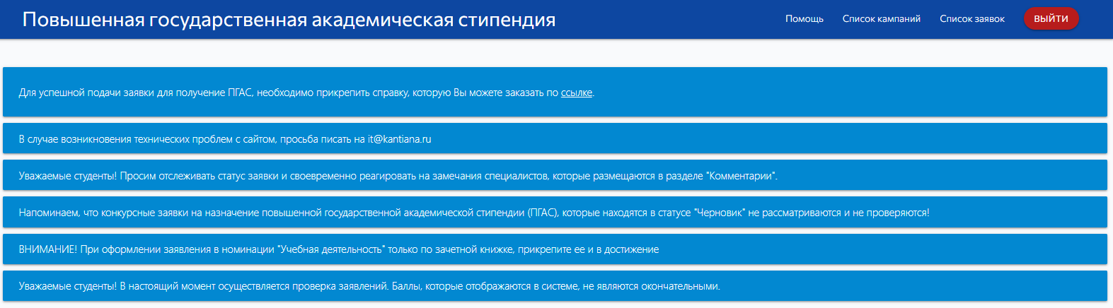

- Далее выберите текущую кампанию из списка для продолжения. Подавая заявку, вы подтверждаете согласие по трем пунктам ниже, напротив каждого необходимо поставить галочку. Нажмите на кнопку «Добавить заявку».

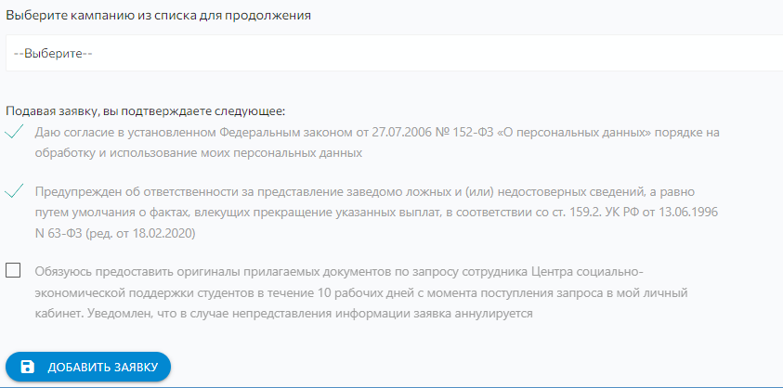

- После того, как вы нажмете кнопку «Добавить заявку» ваша заявка будет сформирована. С 15 июля 2024 года вы можете сформировать только одну заявку, в которую добавляются все ваши достижения из разных направлений деятельности.

- Чтобы пройти к заполнению заявки, нажмите кнопку «Список заявок» в верхнем меню. Вы перейдете на страницу вашей заявки, где вам необходимо нажать на кнопку «Редактировать».

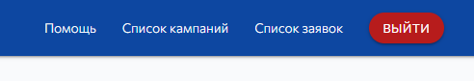
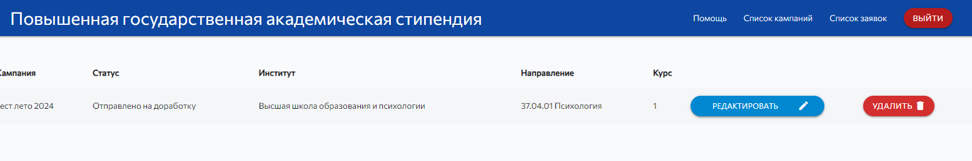

- Вы попадете на страницу своей заявки. Информация о заявлении формируется автоматически. Информация о студенте формируется автоматически.
- В разделе «Зачетная книжка | Справка» прикрепляете соответствующий документ, нажав на иконку с файлом. Обращаем внимание, что всем студентам-участникам конкурса необходимо прикреплять заверенную скан-копию зачетной книжки за весь период обучения (включая курсовые работы, НИР и практики) или академическую справку «Успеваемость студента» за весь период обучения одним файлом.

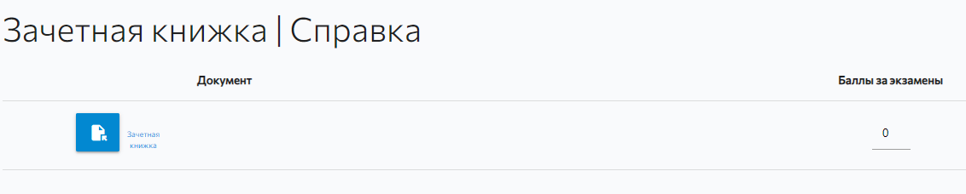
- В разделе Достижения вам необходимо нажать на кнопку «Достижение», чтобы добавить новую строку в своей заявке.
Добавляйте и заполняйте каждое новое заявление в соответствии со своим портфолио.

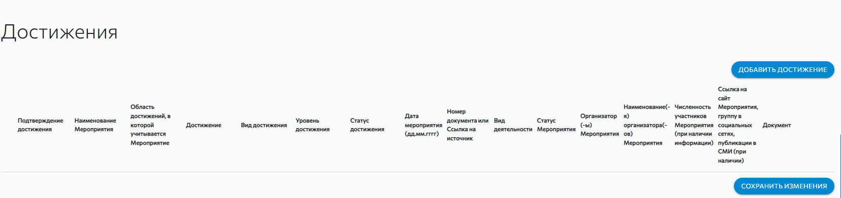

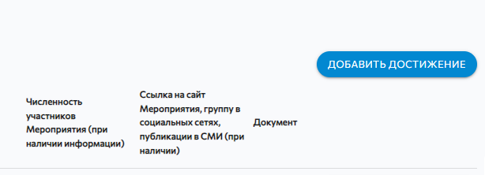

- После того, как Вы нажмете кнопку «Добавить достижение», появится строка для заполнения вашего достижения. Заполняйте по наименованию таблицы выше, по порядку слева направо: Наименования мероприятия, Область достижения, в которой учитывается Мероприятие и т.д. (см. «Дополнительная информация» после пошаговой инструкции формирования заявки)

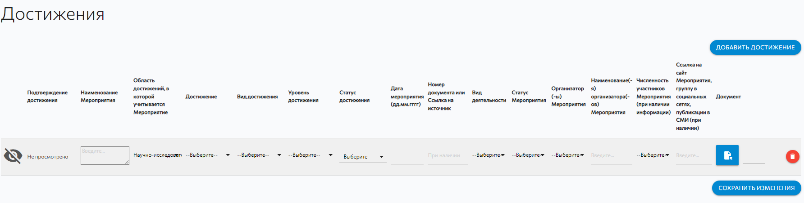
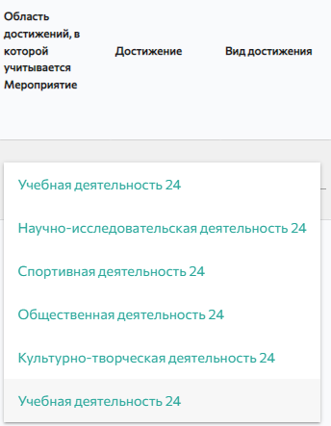

- Добавляйте все последующие достижения с помощью кнопки «Добавить достижение». После чего появится новая строка для заполнения. При возникновении вопросов по направлениям деятельности, обращайтесь за консультацией:
По учебной деятельности:
по почте social@kantiana.ru, тел. 595-533, 595-595 доб. 7557
По научно-исследовательской деятельности:
по почте IKostenkov@kantiana.ru, тел. 595-595 доб. 7417, +79062353598
По общественной и культурно-творческой деятельности:
по почте MIGerasimenko1@kantiana.ru или AKlimenteva@kantiana.ru; тел. 595-595 доб. 9330 или доб. 7552
По культурно-творческой деятельности:
По спортивной деятельности:
по почте NPokrovskaya@kantiana.ru, тел. 595-595 доб. 9335

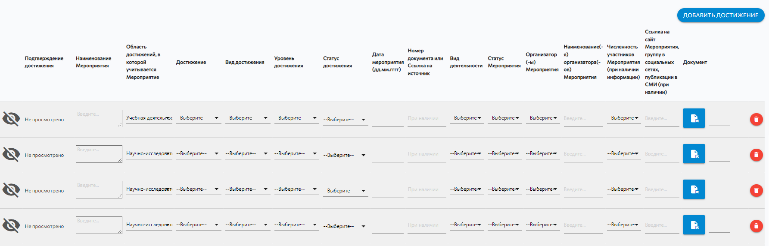

- Следующим шагом, при условии того, что вся строка достижений заполнена, Вам необходимо нажать на кнопку «Сохранить изменения».
- После успешного сохранения изменений можете отправить вашу заявку на рассмотрение комиссией. Для этого обязательно нажмите кнопку «Отправить на рассмотрение».
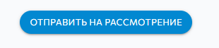
- Готово! Следите за статусом вашей заявки в закладке «Список заявок». В случае, если заявку отправят на доработку, в статусе вашей заявки Вы увидите текст «Отправлено на доработку». Вам необходимо нажать на кнопку «Редактировать», спуститься в самый конец заявки и следовать комментариям проверяющего.

- После внесения изменений в соответствии с комментариями проверяющего не забудьте обязательно нажать кнопку «Отправить на рассмотрение»! Следите за статусом вашей заявки. После того, как увидите статус «Принято» ожидайте результатов проверки в установленном Приказом порядке.

ДОПОЛНИТЕЛЬНАЯ ИНФОРМАЦИЯ:

Обязательно нужно корректно заполнить поле «Название». Туда необходимо вписать полное наименование достижения, как в подтверждающем документе (например, «Международная педагогическая олимпиада»), а НЕ вид награды!

«Номер документа» необязательное поле, заполняется при наличии.
При выборе даты мероприятия, в случае, если продолжительность составила более одного дня, указывайте дату завершения мероприятия.

Крайне важно добавить подтверждающий документ с помощью кнопки «файл». Все документы, подтверждающие одно достижение, должны быть прикреплены одним файлом. Без файла система не допустит Ваше заявление на проверку! Допустимые форматы: pdf., doc./docx., jpeg., png! Архивы (формат zip) и иные форматы, к рассмотрению не принимаются и будут отправлены на доработку.

В статусе Вашего заявления «На доработке» у Вас есть возможность редактировать достижения.
- Документ можно заменить без удаления, просто прикрепив на его место новый файл.
- ! НЕ нажимайте на надпись «текущий документ», если он не прикреплен, так как он перебросит Вас на главную страницу!
- Можно удалять достижение с помощью кнопки «красный крестик» слева от выбранного достижения.
Кнопку «Сохранить изменения» внизу раздела «Достижения» необходимо нажимать перед отправлением заявления. Если Вы не нажмете на эту кнопку, Ваше заявление будет пустым, так как все файлы слетят.
Когда заявление находится на рассмотрении Вы не можете редактировать и изменять его. Если Вы хотите что-то отредактировать, попросите об этом администратора в разделе «Комментарии» или свяжитесь удобным для Вас способом. Контакты указаны ниже.
После проверки заявления администратором, статус заявления изменится на «Принято» (в этом случае не требуется внесение изменений/дополнений) или «На доработке» (в этом случае необходимо прочитать вкладку «Комментарии» и устранить замечания).
По итогам конкурса у заявок, которые успешно прошли конкурсный отбор, появится статус «Победитель».

Консультации осуществляются дистанционно.

По техническим вопросам необходимо писать в IT отдел - it@kantiana.ru

По общим вопросам: в социальной сети ВКонтакте https://vk.com/student_bfu_help

По учебной деятельности: почта social@kantiana.ru, тел. 595-533, 595-595 доб. 7557

По научно-исследовательской деятельности:
почта IKostenkov@kantiana.ru, тел. 595-595 доб. 7417, +79062353598

По общественной и культурно-творческой деятельности:
почта AKlimenteva@kantiana.ru, MIGerasimenko1@kantiana.ru
тел. 595-595 доб. 9330, 7552
почта MAKorenda1@kantiana.ru доб. 7567
По вопросам в рамках занятости студентов в деятельности медиасообществ AStolbov@kantiana.ru
По спортивной деятельности:
почта NPokrovskaya@kantiana.ru, тел. 595-595 доб.9335

